ДЕПАРТАМЕНТ ОБРАЗОВАНИЯ АДМИНИСТРАЦИИ ПУРОВСКОГО РАЙОНА МУНИЦИПАЛЬНОЕ БЮДЖЕТНОЕ ДОШКОЛЬНОЕ ОБРАЗОВАТЕЛЬНОЕ УЧРЕЖДЕНИЕ «ДЕТСКИЙ САД «БЕЛОЧКА» г.ТАРКО – САЛЕ ПУРОВСКОГО РАЙОНА

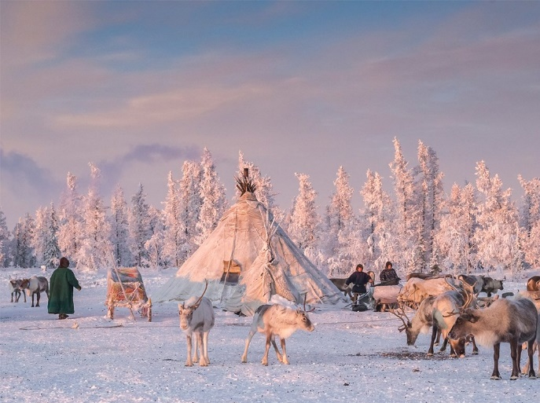

Викторина
«Ямал – мой край любимый и родной»

Старший дошкольный возраст

ВОСПИТАТЕЛЬ: З.М.Шихшабекова

г.ТАРКО – САЛЕ

Пояснительная записка

Вы на карту посмотрите
И ЯМАЛ на ней найдите,
Потому что здесь наш дом
Мы на Севере живем.
И.Истомин.
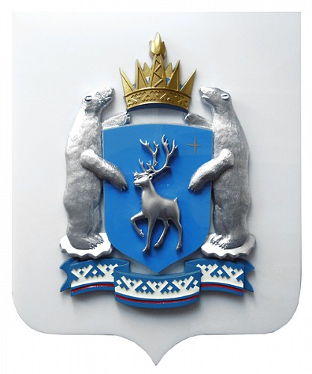
Дошкольный период является благоприятным для познания ребенка в истории своей малой Родины, региональной культуры. Для пробуждения в нем потребности в познании окружающих условий, общего для всех жизненного пространства, для интегрированного усвоения местных историко – культурных и климатических особенностей, конкретных традиций, национальных, географических и регионально – культурных особенностей своей социальной среды.
Современные исследователи в качестве основополагающего фактора интеграции социальных и педагогических условий в патриотическом и гражданском воспитании дошкольников рассматривают национально – региональный компонент. При этом акцент делается на воспитание любви к родному дому, природе, культуре малой Родины.
Знакомство детей с родным краем: с историко-культурными, национальными, географическими, природными особенностями формирует у них такие черты характера, которые помогут им стать патриотом и гражданином своей Родины. Ведь, яркие впечатления о родной природе, об истории родного края, полученные в детстве, нередко остаются в памяти человека на всю жизнь.
Данная игра – викторина «Ямал – мой край любимый и родной» разработано с учётом региональных, национальных и этнокультурных особенностей автономного округа.
- Формирование любви к природе Ямала, знания его истории, уважения к национальным и культурным традициям народов, его населяющих.
- Игра – викторина направлена - на расширение познавательной сферы детей: знакомство с играми, историей, дарами природы, традиционной одежды коренных жителей, национальными сказками.
- Игра – викторина разработана для работы с детьми старшего дошкольного возраста в дошкольных учреждениях Ямало-Ненецкого автономного округа.

Цель:
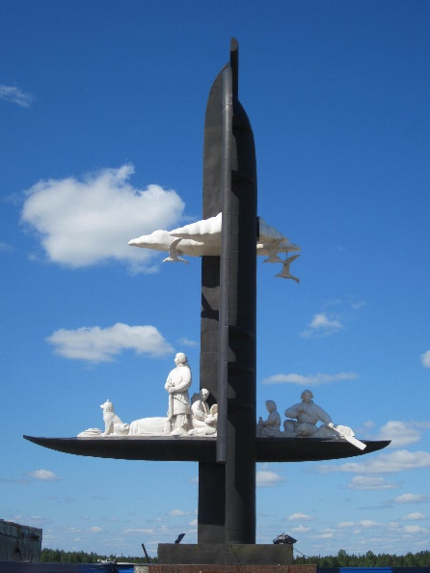
- Воспитание патриотический чувств, гордости за свою малую родину –Ямал.

- Формировать нравственные ценности – любовь и уважение к малой Родине, символики, к народным традициям, к людям разных национальностей, проживающих на территории Ямало-Ненецкого Автономного Округа.
- Вызвать интерес и систематизировать знания о родном городе, Ямале в целом. Воспитать духовно-нравственную личность, достойных граждан России, патриотов своего Отечества.

Задачи:

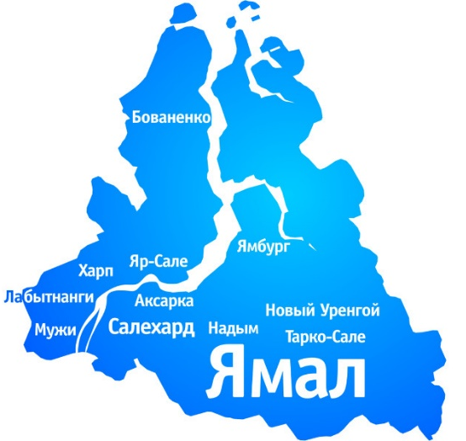
- Дать знания детям об истории, символики – Ямала.
- Расширять знания детей о флаге и гербе Ямала - Ненецкого автономного округа.
- Воспитывать любовь к родному краю, гордится своей малой Родиной.
- Закрепить знания культурами и традициями коренных народов Ямала.
- Углубить и расширить представления о северном крае, географическом положении, символике, коренном населении, природе.
- Воспитывать в детях интерес к истории своей малой родины и страны, к народным традициям.
- Прививать чувство любви и патриотизма, чувство гордости за свою малую Родину.

Формы:

- Двигательная.
- Игровая.
- Познавательно – исследовательская.
- Воспроизведение художественной литературы.
- Коммуникативная.
- Музыкальная.

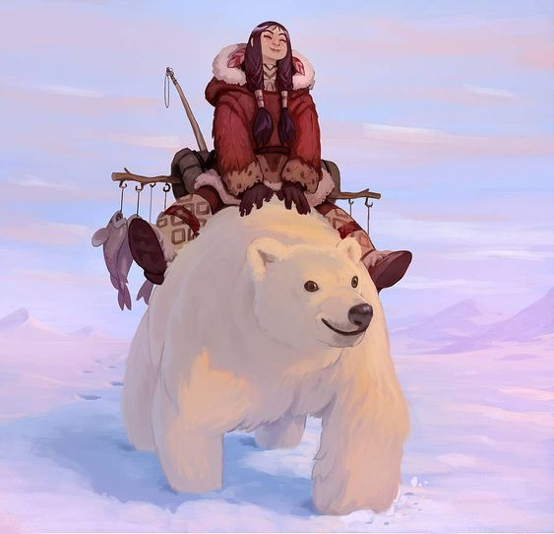
Методы:

- Словесные.
- Наглядные.
- Практические.
- Проблема – поисковый.

Оборудование:

- Интерактивная доска.
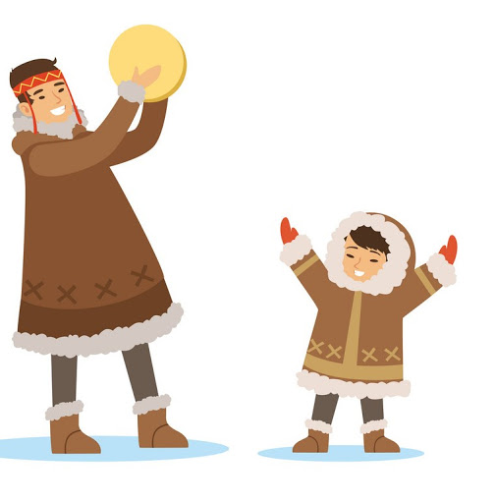
- Видеоролик «Ямал – мой край родной».
- Видео – герой «Девочка –Неко».
- Презентация «Моя малая родина –Ямал».
- Музыкальное сопровождение: Сёётэй Ямал (песни в исп. ансамбля национальной песни «Сёётэй Ямал», Ямало-Ненец. авт. округ).
- Национальная одежда коренных жителей: Женская одежда: верхняя одежда - Ягушка, шапка женская – Тучан, пояс женский – Ни, сумка –Патку, обувь - Кисы, накостники – Нэпт.
Мужская одежда: верхняя одежда – Малица, головные уборы - Тобурки, пояс –Нинвиддя, обувь – Кисы, подвязки на кисы – Чеэм.
- Песня «Тетель - ветель» сл. и муз. С. Няруя.
- Музыкальная игра «У оленя дом большой» Финская нар. Песня.

Дидактический материал:

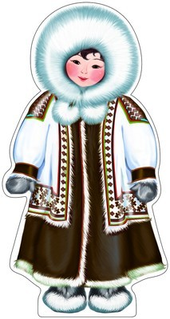
- Картинки животных для игры: «Животные Ямала» - лев, жираф, змея, обезьяна, попугай, бегемот, леопард, слон, пингвин, лось, бурый медведь, белки, ондатры, полярный волк, белка, заяц, бурый медведь, волк, лисица, горностай, соболь, крот, землеройка, еж, утки, гуси, бекасы, кроншнепы, кулики, белая сова, тундровая и белая куропатка, пуночка, поморники, кулики, лебеди, казарки.
- Разрезные картинки для игры «Дары нашего края – Ямала»: грибов наших лесов – волнушка, мухомор, подберезовик, моховик, опята, лисички, рыжик, сыроежка.
- Разрезные картинки для игры «Дары нашего края – Ямала»: с изображением ягод наших лесов: брусника, княженика, голубика, клюква, морошка, можжевельник, черника, смородина.
- Иллюстрации к вопросам сказки.
- Две картинки с заданием к конкурсу «Разгадай ребус» (береза, ёлка).
- Картинки с заданиями орнаментов, для конкурса: «Элементы орнамента»: льдинки – ягель, сосновая шишка – рыболовная сеть, кривая сосна – много головок, морошка – люлька, половина кедровых веток – кедровые ветки (трафареты), локоть лисицы – тальник.

Интеграция образовательных областей:

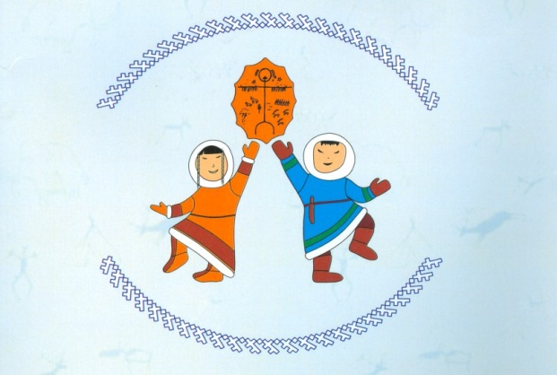
- «Художественно - эстетическое развитие».
- «Речевое развитие».
- «Познавательное развитие».
- «Социально – коммуникационное развитие».
- «Физическое развитие».

Под ненецкую музыку дети входят в зал.
Ведущий читает стихотворение Н.Добронравова «Гимн Ямалу», под ненецкую мелодию.
Ведущий №1:

- Здравствуйте, дорогие ребят и гости, мы очень рады, что сегодня мы все собрались в замечательном зале, где мы с вами поиграем в замечательную викторину, которая называется «Ямал – мой край любимый и родной». Нашу викторину мне хотелось бы начать со стихотворения Николая Добронравова «Ямал».
Говорили: он мал, да удал.
Но не зря нас Ямал собирал,
И теперь по-иному звучит поговорка:
Наш Ямал и велик, и удал!
В твоих недрах горячая кровь,
Только Северу не прекословь!
Пусть хозяевам тундры – полярным оленям
Не перечит рабочая новь.
Друг ты мой, Ямал, Ямал!
Я, как сказку, тебя открывал.
Ты огонь добывал.
Ты страну согревал.
Я с тобой стал счастливым, Ямал!
Берег твой океан штурмовал,
Нас на прочность Урал проверял,
Но своим многоцветным полярным сиянием
Всю Россию Ямал освещал.
Мы тебя не сдадим никогда!
Здесь родные для нас города.
Самым главным богатством великой России
Оставайся, Ямал, навсегда!

Ведущий №2:
На интерактивной доске появляется видеоролик о Ямале, который сопровождается ненецкими мелодиями, начинают говорить ведущие.
- Ямал -это наша малая Родина. Все мы с вами живем на Ямале, и поэтому мы должны бережно и с любовью относиться к ней. Ямальский край, расположен преимущественно на Западно-Сибирской равнине, в арктической зоне, и лишь небольшая часть его территории находится на восточных склонах Полярного Урала. ЯНАО относится к районам Крайнего Севера. Ямало-Ненецкий автономный округ отмечает свой день рождения 10 декабря.

Ведущий №1:
- На Ямальской земле живут и дружат люди разных национальностей. А настоящие хозяева этого холодного и сурового края являются коренные народы севера, это ненцы, ханты, коми, селькупы.
- Каждый народ, которые приехали к нам на Ямал, привезли с собой свою традицию, культуру, обычаи, но они не так сильно выражены, как у коренных народов. Жить в суровых условиях в тундре северяне учатся с самых малых лет. У коренных жителей Севера есть очень интересные игры, традиционные только для них. А так же национальные праздники «День Оленевода», «Вороний день по северному календарю», даже есть свой Дед Мороз, его называют, Мороз Ири. Как же прекрасен наш с вами край, в котором мы с вами живем.

На интерактивной доске появляется флаг Ямала.

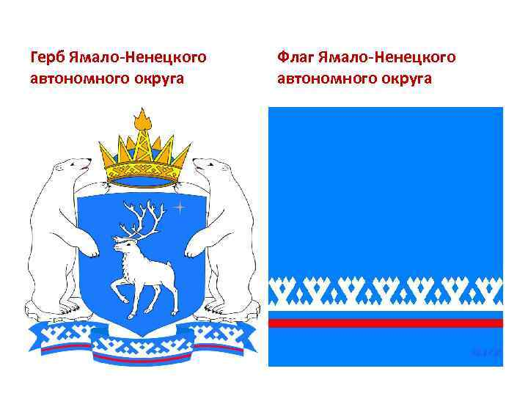

- Посмотрите на флаг. Наличие трёх цветов на флаге Ямала подтверждает вхождение автономного округа в состав Российской федерации.
Красный цвет – цвет мужества, силы.
Белый цвет – цвет чистоты, мудрости.
Сине- голубой цвет – цвет моря, воды, неба, газа – основного вида природного богатства Ямала. Белый орнамент «Оленьи рога» символизирует основу жизни коренных народов Севера - медведя. В лазоревом (сине-голубом) поле геральдического щита идущий белый (серебряный) северный олень, сопровождаемый вверху и слева.

Ведущий №2:
- Полярной звездой о Герб Ямала состоит из геральдического щита, увенчанного короной, который поддерживают два полярных четырех лучах того же металла, из которых левый короче остальных; щит увенчан традиционной золотой региональной короной особого вида с золотым же пламенем на среднем зубце и имеющей лазоревую шапку; в опорах щита серебряные полярные медведи с червлеными пастями и с черными носами и когтями, стоящие на серебряных заснеженных льдинах, соединенных лазоревой лентой, на которой воспроизведен орнамент, соответствующий бело-сине-красному горизонтальному рисунку флага автономного округа.

Ведущий №1:
- Сегодня, мы с вами собрались в зале, чтобы состязаться в знаниях, и поиграть в интересные национальные игры наших коренных жителей - викторину «Ямал - наш край родной». Для этого нам нужно разделиться на две команды. Первая команда у нас будет называться «Хайрако», что означает солнце, и команда «Нунги», что означает звезды.

Ведущий №2:
-Ребята, занимайте места за столами своих команд.
- Сейчас я вас познакомлю с правилами нашей викторины. Каждой команде будут даваться задания на время, одна минута для подготовки. Сигналом к началу заданий и концу заданий будет служить звук таймера, где будет выставлена время, ровно одна минута. За каждый правильный ответ, команды будут получать фишки – с изображением оленя. Если команда не справляется, то задание переходит к другой команде. В конце нашей с вами викторины, мы посчитаем, сколько в каждой команде фишек, и узнаем, кто больше знает о нашей с вами малой Родине.

В каждой команде по одинаковому количеству участников.

Ведущий №1:
Ведущий объясняет первый конкурс.

Первый конкурс «Животные Ямала».

На столах разложены картинки с изображениями животных разных стран: лев, жираф, змея, обезьяна, попугай, бегемот, леопард, слон, пингвин, лось, бурый медведь, белки, ондатры, полярный волк, белка, заяц, бурый медведь волк, лисица, горностай, соболь, крот, землеройка, еж, утки, гуси, бекасы, кроншнепы, кулики, белая сова, тундровая и белая куропатка, пуночка, поморники, кулики, лебеди, казарки.
Задача каждой команды, отобрать правильно нужные картинки животных, которые живут на Ямале, и рассказать о них.

Ведущий №2:
Ведущий объясняет второй конкурс.

Второй конкурс «Наряди друга».

Конкурс проходит под ненецкую музыку.
В этом конкурсе, на стульях разложены, мужская и женская ненецкая одежа с головными уборами, аксессуарами.
Задачей каждой команды является, выбрать одного из участников своей команды, кого будут наряжать в национальную одежду коренных жителей, которые проживают на Ямале. В команде «Хайрако» наряжают мальчика, в команде «Нунги», наряжают девочку, каждая команда должна презентовать свой наряд, называя правильно названия одежды.
Женская одежда: верхняя одежда - Ягушка, шапка женская – Тучан, пояс женский – Ни, сумка –Патку, обувь - Кисы, накостники – Нэпт.
Мужская одежда: верхняя одежда – Малица, головные уборы – Тобурки, пояс – Нинвиддя, обувь – Кисы, подвязки на кисы – Чеэм.

Музыкальная игра: «У оленя дом большой».

«У оленя дом большой – ладони сложены над головой в форме крыши.
Он сидит, глядит в окно – руки сложены перед лицом в форме окна.
Зайка по лесу бежит – дети изображают бегущего зайца.
В дверь к нему стучит: тук, тук – кулаком изображают, будто стучат.
Дверь открой – одной рукой берутся за воображаемую ручку двери и открывают ее.
Там в лесу охотник злой – рукой показывают за спину.
Зайка, зайка, не зевай – обеими руками манят к себе.
Лапу мне давай – подают друг – другу руки».

Третий конкурс: «Дары нашего края – Ямала».

Ведущий объясняет третий конкурс.

Ведущий №1:
На столах каждой команды разложены разрезные картинки с изображением даров природы Ямала, грибов и ягод.
Для команды «Хайрако», это разрезные картинки грибов наших лесов – волнушка, мухомор, подберезовик, моховик, опята, лисички, рыжик, сыроежка.
Для команды «Нунги», разрезные картинки с изображением ягод наших лесов: брусника, княженика, голубика, клюква, морошка, можжевельник, черника, смородина.
Задача каждой команды, быстрее собрать и соединить картинки, и назвать правильно названия грибов и ягод.

Четвертый конкурс: «Вопросы по сказкам».

На интерактивной доске появляется ненецкая девочка – Неко.
Девочка – Неко: Здравствуйте, ребята! Меня зовут Неко, я живу на Ямале, и очень люблю свою Родину. Я слышала, что вы, знаете много сказок коренных народов.
Дети: Да.
Девочка – Неко: Какие вы молодцы.
Девочка – Неко: Я сейчас проверю, знаете ли вы наши сказки.
Девочка – Неко: Готовы
Дети: Да.
Девочка – Неко: У меня для каждой команды будет три вопроса по сказкам, за каждый правильный ответ, вы ребята, получите фишку.
Девочка – Неко: Первый мой вопрос для команды «Хайрако»

- Как называется сказка, в которой мама превратилась в птицу и улетела, оставив 4 непослушных детей? (кукушка).
- Как звали храброго мальчика, который победил море? (Вай).
- Каким оружием победил Пера-богатырь Яг-морта? (лук и стрелы)

Вопросы для команды «Нунги»:

- Как звали ленивую девочку, которая превратилась в гуся? (Айога).
- Каким таким промыслом занимаются люди в сказках? (охота).
- Кого победил Пера – богатырь? (Яг –морта).

Девочка – Неко: Ребята, вы большие молодцы!
Девочка – Неко: Вижу, хорошо вы знаете наши сказки. Но, я пришла к вам с подарками, за то, что вы хорошо знаете сказки коренных жителей, я вам приготовила медальоны с изображением медведя, так как медведь, является царем наших лесов (каждому ребенку воспитатель надевает медальон).
Девочка – Неко прощается и уходит.

Музыкальная физминутка: «Хейро».

Играющие становятся в круг, берутся за руки, идут по кругу приставным шагом, руками делают равномерные движения вперед – позади на каждый шаг говорят «Хейро» («Солнце»).
Ведущий – солнце сидит на корточках в середине круга. Игроки разбегаются, когда солнце встает и выпрямляется (вытягивает руки в стороны).
Правило игры:
Все игроки должны увертываться от солнца при его поворотах. На сигнал «Раз, два, три – в круг скорей беги!» те, кого ведущий не задел, возвращаются в круг.

Пятый конкурс: «Разгадай ребус».
Ведущий №2:

Ведущий объясняет пятый конкурс.
Каждая команда должна решить ребус. Чья команда быстрее справиться с заданием правильно, та и побеждает, и получает фишку.

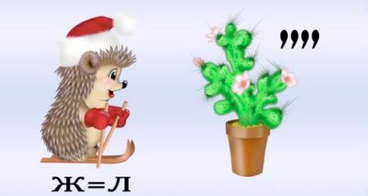


Музыкальная пауза: Исполнения детьми песни: «Теттель - веттель».

Шестой конкурс: «Элементы орнамента»

Ведущий №1:
Ведущий объясняет пятый конкурс.

На столах разложены картинки с изображением орнаментов, задача команды назвать правильно название основные элементы орнамента, и как его используют. Это задание на скорость – кто быстрее и правильнее назовет элемент.
Каждой команде дается по 3 картинки с изображением орнаментов.

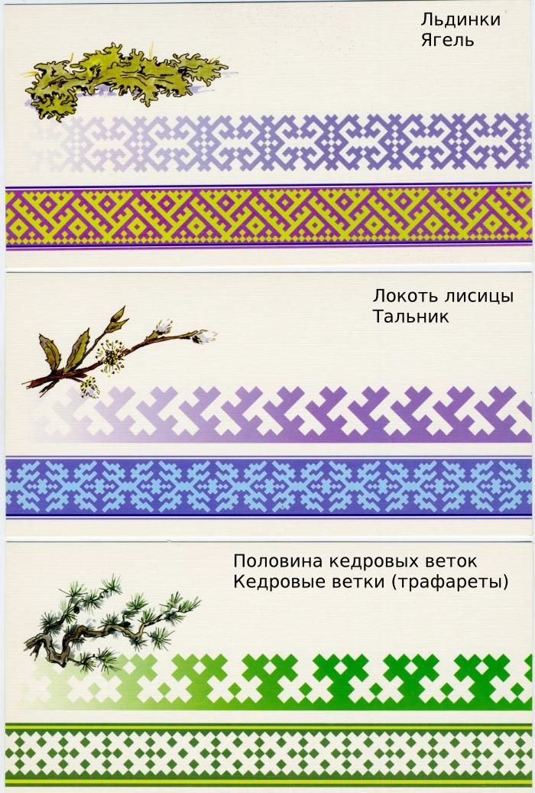

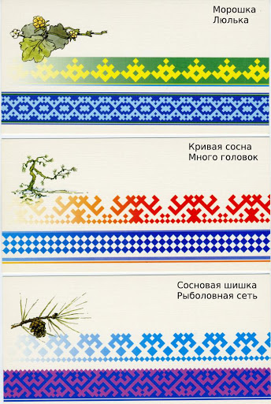

В конце конкурса, подводят итоги, считают количество фишек в каждой команде, у кого оказывается большая часть, та команда побеждает.

Ведущий №2:
- Ребята, сегодняшняя наша встреча была полна сюрпризов, и оставила приятные впечатления. Наша замечательная викторина, показала, какие вы, все большие молодцы. Вы показали свои прекрасные знания о нашей малой Родине. Ямал – это самое лучшее место на земле.
На Ямале – самые дружные люди. Давайте ребята, будем с вами любить и беречь свой край родной. А на память о сегодняшней игре, каждому участнику вручается открытки с изображением нашего края, и города Тарко-Сале.
Всего вам доброго!

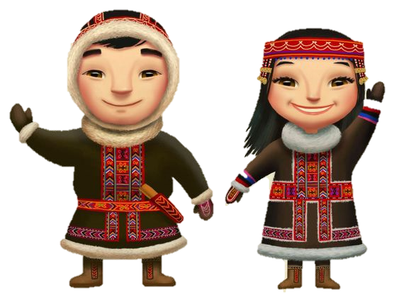

Литература:
- Журнал «Культура Ямала» №3-4, 2001г. статья С.К.Нарышкина «Песни народа Неща (Лесные ненцы)».
- Сборник песен «Мой дом Север» Н.Дудников.
- Сборник песен «Северный калейдоскоп» Юрия Юнкерова.
- Сборник «Детские подвижные игры народов Севера» Юрия Юнкерова.
- Сборник песен «Праздник тундры» Семен Няруй.
- Культура народов Ямала / Борко Т.И., Галкин В.Т., Еманов А.Г., Павлов А.В. – Тюмень: Изд-во Института проблем освоения Севера СО РАН, 2002.
- Фёдорова Л.В. «Ямальский калейдоскоп», Тюмень, Издательство ИПОС СО РАН, 2003 г.
- Шорыгина Т.А. «Беседы о русском Севере». Методические рекомендации М.: ТЦ Сфера, 2008 г.
- Журавель Н. М. Краеведение Ямало – Ненецкого автономного округа., Новый Уренгой: ЗАО «Центр принт», 2003 .
- Северные родники / Автор – составитель Л.В.Федорова. Тюмень: Изд-во Института проблем освоения Севера СО РАН, 2001.
- Для дошкольного возраста. Ненецкие сказки. Литературная обработка Меновщикова Г.А., Васильева В.И. Издательство «Малыш», 1991.
- Хрестоматия для детей старшего дошкольного возраста. Сост. Жуковская Р.Н. и Пеньковская Л.А. . М., «Просвещение», 1976.
- Детские подвижные игры народов Севера. Сост. А.В.Кенеман., М., «Просвещение», 1989.
- Борко Т.И., Галкин В.Т. Культура народов Ямала.
